BAB IV
METODELOGI PENELITIAN

Teknik Pengumpulan Data
Dalam penelitian ini, penulis menggunakan dua teknik pengumpulan data yaitu teknik pengumpulan data primer dan teknik pengumpulan data sekunder.

Teknik Pengumpulan Data Primer
Data primer merupakan data yang diperoleh langsung dilapangan oleh peneliti sebagai objek penulisan.

- Wawancara
Penulis melakukan wawancara tatap muka dengan Dewa Ngakan Ketut Rama Sanjaya,S.Kom selaku Kepala Seksi Pengembangan Aplikasi Smart City Pemerintah Kota Denpasar pada tanggal 1 Oktober 2018 dengan daftar pertanyaan yang sudah disiapkan sebelumnya. Pertanyaan yang diajukan kepada Kepala Seksi Pengembangan Aplikasi Smart City Pemerintah Kota Denpasar seperti sejarah berdiri, informasi mengenai bagaimana penerapan system pendaftaran online pembuatan sim.

- Observasi
Observasi merupakan salah satu teknik pengumpulan data dengan cara melakukan pengamatan langsung ke Dinas Komunikasi, Informasi, dan Statistik Kota Denpasar untuk melengkapi catatan penelitian yang diperlukan. Pada penelitian ini, penulis langsung datang ke Dinas Komunikasi, Informasi, dan Statistik Kota Denpasar untuk melakukan observasi atau pengamatan secara langsung.

Teknik Pengumpulan Data Sekunder
Data ini diperoleh dengan menggunakan studi literature yang dilakukan terhadap banyak buku dan diperoleh berdasarkan catatatan – catatan yang berhubungan dengan penelitian, selain itu penelitian mempergunakan data yang diperoleh dari internet.
- Dokumentasi
Dokumentasi merupakan pengumpulan data dengan mendokumentasikan data yang ada pada perusahaan. Pada penelitian ini dokumentasi yang dilakukan pada Dinas Komunikasi, Informasi, dan Statistik Kota Denpasar yaitu membuka dan melihat website pendaftaran online.

Teknologi Di Perusahaan
Sistem antrian online yang dirancang sekarang bersifat lebih kompleks dari sistem sebelumnya. Pada sistem antrian online sekarang pilihan layanan disediakan lebih banyak dan user dapat menentukan tanggal berapa dia akan datang ke Dinas Pemerintahan Kota Denpasar untuk melakukan pengurusan sesuatu. jika pada sistem sebelumnya user hanya disediakan satu layanan yaitu layanan pengurusan SIM (Surat Ijin Mengemudi) sekarang user disediakan lebih banyak pilihan layanan seperti PDAM, Imigrasi, Disperindag dan lain sebagainya. Jika pada sistem sebelumnya user hanya dapat memilih antrian satu hari dari hari penginpiutan sekarang dibuat lebih efektif, user diberikan satu minggu dari hari penginputan untuk memilih tanggal namun sabtu, minggu tidak terhitung dan juga untuk hari libur.
Pada sistem antrian terbaru dibuat rancang aplikasinya dengan tujuan agar lebih mempermudah masyarakat. Pada halaman awal aplikasi tersebut terdapat halaman login, untuk yang belum memiliki akun harus melakukan registrasi terlebih dahulu. Registrasi dilakukan dengan memasukan Nama, NIK, Alamat dan Nomer Telepon dimana nantinya akan dikirimkan kode verifikasi melalui sms gateway, jika verifikasi berhasil maka user bisa login. Untuk yang sudah melakukan registrasi sebelumnya bisa langsung melanjutkan ke halaman berikutnya. Jika sudah login user masuk ke menu utama, pada menu ini user bisa memilih jenis layanan, seperti layanan pengurusan SIM, PDAM, Imigrasi, Disperindag dan lain sebagainya. User juga bisa menentukan tanggal terhitung seminggu dari tanggal sekarang. Jika sudah memilih layanan dan menentukan tanggal ada tombol untuk cek antrian, jika antrian tersedia maka user mendaoat noner dan bisa dilihat pada menu antrian saya. Pada menu antrian saya, user dapat melihan jumlah antrian yang ada pada tanggal tersebut, user juga diberikan informasi mengenai estimasi waktu yang diberikan agar tidak terlambat dan kehilangan nomer antrian pada saat akan dating ke Dinas Pemerintah Kota Denpasar. Jika nomer antrian tidak tersedia maka akan diarahkan kembali ke menu utama, dimana user harus memilih tanggal lain.
Jika user memilih layanan pengurusan SIM (Surat Ijin Mengemudi) terdapat form pengisian data yang harus dilengkapi seperti NIK, No.SIM dan Jenis SIM serta beberapa syarat yang harus dibawa ketika datang ke Dinas Pemerintahan Kota Denpasar nantinya. Untuk layanan laiinya mungkin juga akan diminta melengkapi beberapa hal sebelum datang ke Dinas Pemerintahan Kota Denpasar untuk melakukan pengurusan sesuatu. berikut adalah gambaran umum untuk sistem antrian online yang dirancang sekarang.
Terdapat 3 menu utama yaitu menu Home, menu Antrian Saya dan menu Logout. Seperti yang sudah dijelaskan tadi, menu Home adalah menu pemilihan layanan utama. Menu Antrian Saya adalah menu dimana user dapat melihat jumlah antrian dan waktu yang diberikan sementara menu Logout berfungsi jika user ingin mengeluarkan akun dari aplikasi. Pada menu profil user juga dapat mengubah profil baik mengganti nama, password maupun foto profil.
Alur kerja sistem antrian online dapat dikatakan cukup sederhana, dimulai dari user yang mengakses layanan melalui posel dimana database dari aplikasi tersebut tersimpan pada server yang hanya bisa diakses oleh admin.
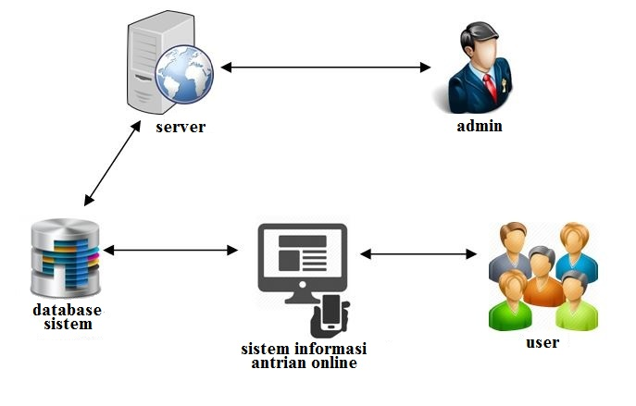
Gambar 4.1 Gambaran umum sistem antrian online

Analisa Website
Metode pada penelitian ini terdiri dari beberapa tahapan yaitu pengujian cognitive walkthrough, analisis hasil pengujian, dan rekomendasi perbaikan antarmuka situs web. Tahapan pelaksanaan uji usability dengan metode cognitive walkthrough dapat dijelaskan dibawah ini:

Pengujian Cognitive Walkthrough
Uji usability dengan metode cognitive walkthrough terdiri dari dua tahapan yaitu tahan persiapan (preparation) dan tahap eksekusi (execution). Tahapan persiapan meliputi studi literature, mempelajari sistem yang akan diuji, menentukan responden dan menyusun skenario tugas yang harus dikerjakan oleh responden.

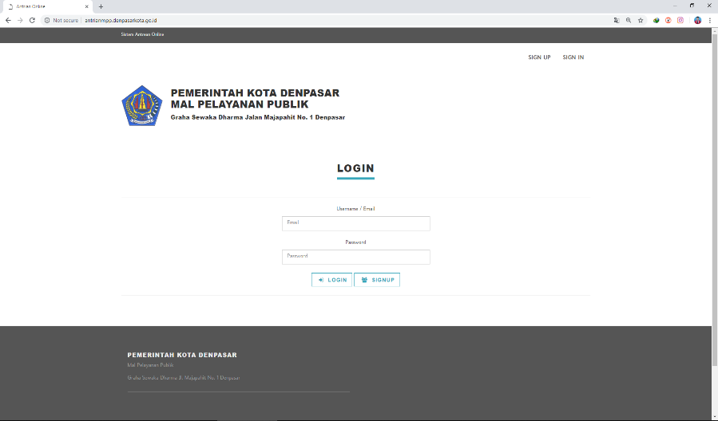
Gambar 4.2 Halaman Login Website Antrian Online
Gambar 4.3 Diagram alur peneltian
Tahapan eksekusi meliputi urutan aksi walkthrough dan perekaman masalah (Jacobsen dan John 2000). Pengujian cognitive walkthrough yang akan dilakukan pada penelitian ini mengadopsi metode tersebut.
- Tahapan persiapan
- Studi literatur mengenai cognitive walkthrough dan mempelajari sistem yang akan diuji.
Studi ini bertujuan untuk memberikan gambaran teori dan konsep yang berkaitan dengan cognitive walkthrough dan gambaran mengenai situs web Antrian Online yang dimiliki oleh Dinas Komunikasi dan Informasi Kota Denpasar pada saat ini yang terdiri dari beberapa menu dan sub menu.
- Menentukan pengguna yang akan menjadi responden
Responden penelitian ini meliputi pengguna yang menjadi target utama dari website Antrian Online yang dimiliki oleh Dinas Komunikasi dan Informasi Kota Denpasar yaitu masyarakat yang menjadi ruang lingkup pada penelitian ini. Pemilihan responden menggunakan teknik purposive sampling yaitu pemilihan sampel yang dilakukan menggunakan kriteria tertentu. Data pengunjung website dikelompokkan berdasar profesi pengunjung yang telah ditentukan yaitu masyarakat.
Responden yang dipilih adalah pengguna yang telah mahir dalam mengoperasikan komputer dan mencari informasi menggunakan situs web. Pertimbangan lain adalah pengetahuan, keterampilan dan frekuensi responden dalam menggunakan internet, web browser, website, dan search engine.
- Menyusun skenario tugas dan mengubahnya menjadi tahapan pengerjaan yang harus dikerjakan oleh responden
Skenario tugas yaitu kumpulan tugas-tugas yang harus dikerjakan oleh responden pada saat menggunakan situs web Antrian Online Dinas Komunikasi dan Informasi Kota Denpasar. Setiap skenario tugas dibuatkan sebuah analisis skenario tugas yaitu tahapan-tahapan baku yang seharusnya dilakukan oleh responden pada saat melaksanakan skenario tugas yang diberikan. Menurut Tullis dan Albert (2008) jumlah skenario tugas sebaiknya antara 5-14 skenario tugas. Table di bawah ini menjelaskan skenario tugas yang harus dikerjakan oleh responden. Skenario tugas ini ditentukan berdasarkan fitur-fitur yang tersedia di situs web Antrian Online Dinas Komunikasi dan Informasi Kota Denpasar serta pengamatan di lapangan kebutuhan apa yang paling sering ditanyakan pengguna ketika datang ke website tersebut.

Tabel 4.1 Skenario Responden
No | Tugas | Kelas
1 | Buka Website Antrian Online | 1
2 | Login | 1
3 | Memahami Persyaratan Yang Tercantum | 2
4 | Memilih Jenis Layanan | 5
5 | Menginputkan Nomer Sim | 2
6 | Membuka Pilihan Sisa Kuota | 4
7 | Membuka Pilihan Kuota Antrian | 5
8 | Membuka Pilihan Antrian Saya | 4
9 | Log Out | 1

Uji coba skenario tugas dilakukan untuk mengetahui bahwa skenario dan peralatan pendukung berjalan dengan baik dan dapat mendapatkan data yang diinginkan. Uji coba diberikan kepada 2 (dua) orang yang memiliki karakteristik yang sesuai dengan responden. Hasil dari uji coba ini bermanfaat untuk meminimalkan kesalahan-kesalahan pada saat pengujian dilaksanakan.
- Tahapan eksekusi
Pelaksanaan tahapan ini adalah responden melakukan uji usability dengan mengerjakan skenario tugas yang telah ditentukan. Pelaksanaan pengujian adalah sebagai berikut :
- Responden menggunakan ruangan dengan perlengkapan yang telah disiapkan
- Responden mendapatkan penjelasan tentang tujuan dari uji usability.
- Responden mendapatkan penjelasan tentang peraturan pelaksanaan uji usability dan lembar skenario tugas yang harus diselesaikan

- Tingkat penyelesaian skenario tugas
Tingkat penyelesaian skenario tugas adalah ukuran dari jumlah keberhasilan penyelesaian untuk setiap skenario tugas. Tingkat penyelesaian skenario tugas, sebuah ukuran tingkat kesulitan skenario tugas, dapat digunakan untuk mengidentifikasi masalah-masalah prioritas. Tingkat penyelesaian skenario tugas merupakan persentase skenario tugas yang dapat diselesaikan oleh pengguna dengan benar (George 2008). Sebuah skenario tugas disebut sukses apabila skenario tugas yang diberikan tampil pada layar monitor.

- Jumlah kesalahan yang dilakukan
Merupakan sebuah ukuran jumlah kesalahan yang dilakukan oleh untuk setiap skenario tugas. Kesalahan yang terjadi pada antarmuka pengguna berpotensi menjadi salah satu bagian sumber informasi yang berguna. Kesalahan menunjukkan di mana ada masalah dan untuk menentukan seberapa parah kesalahan itu. Informasi ini berguna untuk mengukur apakah produk ini efektif dan efisien untuk skenario tugas tertentu. Untuk menghitung tingkat kesalahan harus terlebih dahulu ditentukan jumlah kesalahan untuk setiap skenario tugas. Tingkat kesalahan skenario tugas digunakan untuk membantu mengidentifikasi masalah-masalah prioritas (George 2008).

- Jumlah waktu yang diperlukan untuk menyelesaikan skenario tugas
Waktu penyelesaian skenario tugas adalah mencatat setiap kali skenario tugas selesai dikerjakan baik berhasil atau tidak berhasil. Rata-rata waktu penyelesaian skenario tugas adalah ukuran dari waktu yang digunakan untuk menyelesaikan skenario tugas. Hal ini juga membantu waktu paling banyak dan paling sedikit yang diperlukan oleh pengguna menyelesaikan skenario tugas. Waktu penyelesaian skenario tugas berguna sebagai acuan pada proses desain ulang.

Identifikasi Masalah dan Rekomendasi Perbaikan
Setelah menganalisis hasil uji usability maka dilakukan identifikasi masalah-masalah yang dihadapi responden ketika menggunakan situs web Antrian Online Dinas Komunikasi dan Informasi Kota Denpasar. Masalah yang timbul pada masing-masing skenario tugas akan diberikan rekomendasi perbaikan yang menjadi prioritas untuk segera dilakukan.

Bahan dan Alat
Perangkat lunak dan alat yang digunakan pada penelitian ini adalah Google Chrome, Mozilla firefox Quantum 64.0b9 (64-bit) sebagai Internet Browser, dan Microsoft Excel 2016 untuk mengolah data. Adapun perangkat keras yang digunakan antara lain laptop dengan sistem operasi Windows 10 yang dilengkapi dengan jaringan internet dan skenario tugas untuk pengujian usability. Responden yang dipilih adalah masyarakat yang sedang mengunjungi website Antrian Online yang dimiliki oleh Dinas Komunikasi dan Informasi Kota Denpasar.

Populasi dan Sampel Penelitian
Populasi adalah kelompok atau kumpulan individu-individu atau obyek penelitian yang memiliki standar-standar tertentu dari ciri-ciri yang telah ditetapkan sebelumnya. Jumlah responden yang dilibatkan dalam penelitian ini adalah berjumlah 4 responden dari suatu populasi yaitu masyarakat umum, menggunakan media komputer dan internet aktif.

Tahapan Penelitian
Metode penelitian diawali dengan tahapan penelitian yang dimulai dari studi literatur. Studi literatur merupakan pengumpulan penelitian-penelitian yang pernah dilakukan dan berkaitan dengan penelitian yang sedang dikerjakan. Selain penelitian terdahulu juga dilakukan studi literatur tentang teori yang berkaitan dengan penelitian yang sedang dikerjakan khususnya teori tentang website, evaluasi website, usability, dan usability testing. Tahapan selanjutnya adalah mempelajari website Antrian Online Dinas Komunikasi dan Informasi Kota Denpasar, tujuannya adalah untuk menentukan tugas untuk dimasukkan dalam skenario yang akan dikerjakan oleh pengguna ketika melaksanakan pengujian usability.
Perancangan pengujian usability adalah melakukan perencanaan pengujian yang terdiri dari pemilihan partisipan pengujian, lokasi pengujian, dan persiapan alat pengujian usability. Tahap berikutnya adalah pelaksanaan pengujian usability dan hasil pengujian. Analisis data dilakukan setelah pengujian usability selesai dilakukan. Analisis data dilakukan kepada waktu yang dibutuhkan pengguna untuk menyelesaikan skenario tugas.

Gambar 4.4 alur peneltian

Perancangan Pengujian Usability
Perancangan pengujian usability terdiri dari menentukan partisipan, lokasi pengujian, alat pengujian, dan pelaksanaan pengujian.

- Pemilihan partisipan
Partisipan yang akan dilibatkan dalam pengujian adalah masyarakat Kota Denpasar.
- Lokasi pengujian
Lokasi pengujian dilakukan di kantor Dinas Komunkasi dan Informasi Kota Denpasar.
- Meterial pengujian
Material pengujian terdiri dari naskah orientasi dan skenario. Material pengujian diberikan kepada partisipan sebagai petunjuk ketika melaksanakan pengujian.
- Pelaksanaan pengujian
Pengujian dilakukan dengan memberikan penugasan kepada partisipan untuk mengunjungi website Antrian Online yang dimiliki oleh Dinas Komunikasi dan Informasi Kota Denpasar menggunakan perangkat desktop
Metode pada penelitian ini terdiri dari beberapa tahapan yaitu pengujian cognitive walkthrough dan analisis hasil pengujian.
Responden penelitian ini meliputi pengguna yang menjadi target utama dari web Antrian Online Dinas Komunikasi dan Informasi Kota Denpasar yaitu masyarakat Kota Denpasar yang sedang mengakses website tersebut. Teknik yang digunakan dalam menentukan sampel adalah sampel acak berstrata (stratified random sampling). Teknik ini mengambil sampel dengan memperhatikan strata (tingkatan) didalam populasi. Responden yang dipilih adalah pengguna yang telah mahir dalam mengoperasikan komputer dan mencari informasi menggunakan situs web. Pertimbangan lain adalah pengetahuan, keterampilan dan frekuensi responden dalam menggunakan internet, web browser, website, dan search engine.
Penentuan jumlah responden berdasarkan rata-rata persentase jumlah pengunjung web Antrian Online. Pengunjung website menjadi dasar dalam menentukan komposisi responden. Data pengunjung website dikelompok-kan berdasar profesi yang menjadi target utama pengguna situs web.

Seleksi dan Pemeringkatan tugas
Langkah pertama dalam persiapan penelitian menggunakan metodologi cognitive walkthrough adalah menentukan tugas mana saja yang akan dievaluasi.

Tabel 4.2 Tugas Responden
No | Tugas | Kelas
1 | Buka Website Antrian Online | 1
2 | Login | 1
3 | Memahami Persyaratan Yang Tercantum | 2
4 | Memilih Jenis Layanan | 5
5 | Menginputkan Nomer Sim | 2
6 | Membuka Pilihan Sisa Kuota | 4
7 | Membuka Pilihan Kuota Antrian | 5
8 | Membuka Pilihan Antrian Saya | 4
9 | Log Out | 1

Di dalam Tabel 1 disebutkan tingkatan kelas masing-masing tugas. Angka 1 berarti tugas tersebut paling penting. Jika tugas tersebut tidak dijalankan, maka website tidak akan bisa terakses. Angka 5 berarti paling tidak penting. Yang artinya tidak berpengaruh apa apa jika tugas tersebut tidak dijalankan.

Memprediksi Permasalahan Usability
Responden diberikan pertanyaan dengan dua level. Level pertama disebut analisis fungsi. Berguna untuk mengevaluasi fungsi secara lebih utuh. Level kedua disebut analisis operasi. Berfungsi untuk mempelajari bagaimana aplikasi bisa mengarahkan pengguna/responden untuk menggunakan fungsi dengan benar.

- Level 1 Analisis fungsi
- Berdasar indikasi-indikasi sebelumnya, apakah responden tahu bahwa fungsinya ada?
- Apakah aplikasi memberikan petunjuk yang membuktikan bahwa fungsinya ada?
- Apakah website tersebut memberikan informasi bahwa fungsi tersebut telah dipilih?
- Apakah responden paham, setelah melakukan sejumlah aksi secara runut, aplikasi memberikan respon bahwa fungsinya telah dikerjakan/dilewati?

- Level 2 Analisis operasi.
- Akankah responden mencapai tujuan yang benar dalam operasi tersebut?
- Akankah responden dapat melihat bahwa aksi dalam operasi tersebut ada?
- Akankah responden mengkaitkan aksi dengan tujuan yang sebenarnya?
- Akankah responden bisa melakukan aksi dengan tepat?
- Akankah responden mendapatkan respon yang cukup? Yang menginformasikan bahwa aksi tersebut sudah dijalani dan tujuan sudah tercapai.

Pemeringkatan Jawaban
Pertanyaan dalam sub bab 4.3.8 akan dijawab oleh responden kemudian diberikan nilai antara 1 sampai 5. Nilai-nilai tersebut akan merepresentasikan tingkat kesuksesan responden dalam menjalankan masing-masing tugas seperti ada dalam Tabel 4.3.

Tabel 4.3 Nilai Dalam Kata
Nilai | Nilai Dalam Kata | Penjelasan
5 | Iya | Benar Iya, Bisa
4 | Iya, Mungkin | Mungkin Iya, Bisa
3 | Tidak Tahu | Seimbang Antara Ya Dengan Tidak
2 | Tidak, Tidak Pasti | Mungkin Tidak , Tidak Bisa
1 | Tidak | Tidak

Mengidentifikasi Permasalahan Usability
Pertanyaan dalam sub bab 4.3.8 jika jawaban dalam sebuah tugas bernilai antara 1 sampai 4, berarti ada masalah usability dalam tugas tersebut. Sehingga diperlukan penjelasan lebih lanjut tentang permasalahan yang dialami responden. Hal ini untuk mendapatkan pengetahuan yang lebih mendalam mengenai permasalahan yang dialami responden.

Mengkategorikan Permasalahan
Kemudian permasalahan-permasalahan tersebut dimasukkan ke dalam kategori-kategori yang berbeda. Berdasar tampilan serta tugas yang dilakukan responden dalam walkthrough, beberapa tipe permasalahan yang berbeda dapat didefinisikan. Seperti tertera dalam Tabel 4.4.

Tabel 4.4 Tipe Masalah (TM)
Tipe Masalah (TM) | Penjelasan | Sumber
User (U) | Masalahnya berasal dari pengalaman dan pengetahuan responden.
Hidden (H) | Tidak ada indikasi/ petunjuk tentang fungsi tersebut.
Text and Icon (T) | Penempatan, penampilan dan konten bisa dengan mudah disalahartikan atau tidak dimengerti
Sequence (S) | Fungsi dan operasi harus dilakukan dalam urutan yang tidak biasanya.
Physical Demands (P) | Tampilan membutuhkan keahlian khusus responden. Seperti kecepatan fisik, motorik, dan kekuatan.
Feedback (F) | Tampilan memberikan indikasi yang tidak jelas tentang apa yang sedang responden lakukan atau sudah lakukan.

